News +++ SPS
Nürnberg, 24. – 26. November 2026

SPS 2025 Analyse: Automatisierungsbranche setzt auf Wachstum und Innovationskraft
Stuttgart, 28.01.2026. Zum Jahresende 2025 zog die SPS – Smart Production Solutions wieder die globale Aufmerksamkeit für die Automatisierungstechnik auf sich: 55.938 Besucher, ein Plus von 9 % gegenüber dem Vorjahr, nutzten die Fachmesse in Nürnberg, um sich bei 1.175 Ausstellern über die neuesten Entwicklungen der industriellen Automation zu informieren. Auf insgesamt 122.000 m² wurde sichtbar, wie stark die Branche in Technologien investiert, um die Produktion effizienter, flexibler und vernetzter machen. Die Veranstaltung setzte damit klare Signale für die Zukunft – sowohl für die Marktstimmung, den Einsatz von Industrial AI, als auch für die Richtung, in die sich die industrielle Automation weiterentwickelt.
Als Taktgeber der Automatisierungsbranche zeigt die SPS, was zukunftsweisende industrielle Automation heute leisten kann und welche Technologien morgen entscheidend sein werden. Die Messe präsentiert das gesamte Spektrum von der intelligenten Steuerung bis zur vernetzten Industrie. Unternehmen, die an der SPS teilnehmen, positionieren sich klar an der Spitze der technologischen Entwicklung. Wie hoch die Bedeutung der Veranstaltung für die Branche ist, zeigt auch das Feedback der Aussteller: 93 % bewerten die SPS als wichtig oder sehr wichtig für ihr Unternehmen, und 88 % sind mit ihrer Teilnahme zufrieden oder sogar sehr zufrieden.
„Die SPS ist der wichtigste Live-Marktplatz der Automatisierung – weltweit einzigartig. Hier treffen sich die Entscheider und Innovatoren, um zu sehen, wohin sich die Technik in den nächsten Jahren entwickelt,“ resümiert Steffen Winkler, CSO Business Unit Automation, Bosch Rexroth.
Eric Halvorson, Senior Marketing Technology Manager, DigiKey, ergänzt: „Die SPS ist der führende Treffpunkt für industrielle Automatisierung und bringt Hersteller, Innovatoren und Mitarbeiter im Herzen Deutschlands zusammen. Selbst in schwierigen Zeiten bringt sie neue Ideen, Partnerschaften und Möglichkeiten für Wachstum und Innovation hervor."
Und Katharina Lange, Head of Marketing, ROSE Systemtechnik GmbH, fasst es kompakt zusammen: „Die SPS ist nicht nur das jährliche Highlight der Branche, es ist für uns auch die wichtigste und wegweisendste Messe für das folgende Jahr.“

Internationale Beteiligung nimmt weiter zu
Der internationale Ausstelleranteil erreichte 44 % und lag damit über dem Vorjahresniveau (40 %). Hinter Deutschland zählen China, Italien und die Schweiz zu den größten Ausstellernationen. Den vierten Platz teilen sich Österreich, Taiwan und die USA. Auf Rang fünf folgt die Niederlande. Bei den Besuchern blieb der internationale Anteil unverändert bei 29 %, hat aber insgesamt weiter zugenommen. Am stärksten vertreten waren hierbei Gäste aus Österreich, Italien und der Schweiz, sowie Tschechien und Niederlande.

Besucherzufriedenheit auf konstant hohem Niveau
Die Ergebnisse der Besucherumfrage zeigen wieder ein äußerst positives Bild: 93 % der Befragten würden die Expo erneut besuchen, 94 % empfehlen sie an Kollegen und Kunden weiter. Zudem stufen 90 % die SPS als wichtig oder sehr wichtig für ihr Unternehmen ein, und beeindruckende 98 % waren mit ihrem Messebesuch zufrieden oder sehr zufrieden. Besonders anschaulich werden diese Zahlen durch die Stimmen der Besucher selbst, die die Bedeutung und Qualität der Veranstaltung auf den Punkt bringen:
So beschreibt Bernd Vermeer, Kalkulator / Projektierer bei der ENGIE Deutschland GmbH, die Messe als einen Ort, „an dem ich unsere Lieferanten treffen und mich mit ihnen in Fachgesprächen sehr gut austauschen kann.“
Auch Frank Schuhmacher, Geschäftsführer der Industrieanlagenbau Stolpp GmbH, hebt die Vielseitigkeit des Messebesuchs hervor: „Die SPS ist eine Messe, bei der man sich sowohl informieren und neue Kontakte knüpfen kann, aber auch, um Anregungen in vorhandenen Geschäftskontakten zu besprechen. Jedes Mal immer wieder super interessant!“
Für Dr. Nawid Zarrabi, Inhaber des ATINA Ingenieurbüros, ist die SPS zudem fest im Jahreskalender verankert: „Die Messe ist für mich der Fixtermin im Jahr, um ein Update der relevanten Branchenthemen zu bekommen.“

Hohe Resonanz auf den Stages
Die Zahlen zum Vortragsprogramm 2025 verdeutlichen eindrucksvoll die hohe Relevanz des Wissensaustauschs auf der Fachmesse: Insgesamt nutzten 5.708 Teilnehmer die Gelegenheit, sich in 182 Beiträgen auf den verschiedenen Stages weiterzubilden. Ob fachkundige Vorträge, innovationsgetriebene Produktpräsentationen oder praxisnahe Podiumsdiskussionen – auf insgesamt vier Stages bot sich den Besuchern ein vielfältiges Angebot, um ihr Know-how zu vertiefen und sich über aktuelle Entwicklungen und Trends der Branche zu informieren. Vor allem die 23 Beiträge zu Industrial AI stießen auf großes Interesse und boten den Fachbesuchern eine wertvolle Gelegenheit, sich neben den Angeboten auf den Messeständen intensiv mit dem Fokusthema auseinanderzusetzen.
Zusätzliche detaillierte Einblicke in die Aussteller- und Besucherstruktur bietet die beigefügte Analyse zur SPS 2025.
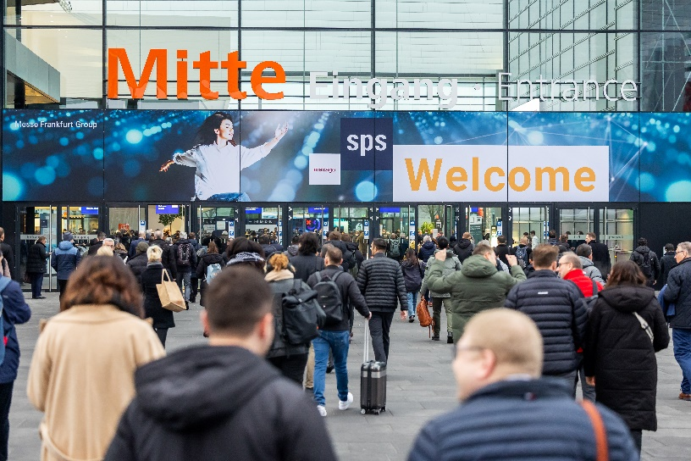
Copyright: Mesago Messe Frankfurt GmbH / Arturo Rivas
SPS
Smart Production Solutions – 35. internationale Fachmesse für industrielle Automation
Die SPS findet statt vom 24. – 26.11.2026.

Presseinformation und Fotomaterial:
Presse - SPS

Links zu den Webseiten:
SPS - Smart Production Solutions
https://www.facebook.com/spsmesse
https://www.linkedin.com/showcase/sps-smart-production-solutions/
https://www.instagram.com/spsmesse/

Ihr Kontakt:
Luise Werner
Telefon: +49 711 61946-406
Luise.Werner@mesago.com
Mesago Messe Frankfurt GmbH
Rotebühlstraße 83 -85
70178 Stuttgart
www.mesago.com

Hintergrundinformation Mesago Messe Frankfurt GmbH
Die Mesago Messe Frankfurt GmbH ist seit 1982 auf B2B-Formate zu speziellen Technologie-Themen fokussiert. Ursprünglich aus dem Messe- und Kongresssektor hervorgegangen, bietet das Unternehmen durch konsequente Weiterentwicklung seines Portfolios heute weit mehr als die international etablierten Technologie-Events. Mesago vernetzt durch innovative Plattformen führende Akteure weltweit in Form branchenspezifischer Technology Hubs – rund um die Uhr, 365 Tage im Jahr. Diese Hubs umfassen neben der klassischen Expo und Konferenz sowohl digitale Events, vertiefende Wissensformate als auch umfassende Services, die gezielt auf die Bedürfnisse der einzelnen Branchen zugeschnitten sind.
So entsteht durch einen ganzjährigen Content-Fluss ein dynamischer Raum für Informationsaustausch und technologische Innovationen. Mit Blick auf die sich ständig wandelnden Bedürfnisse der Communities schafft Mesago durch zukunftsfähige Formate ideale Bedingungen – vor allem, um ein noch effizienteres Netzwerk rund um den Globus zu kreieren und stets auf dem aktuellen Stand der Entwicklungen zu sein. Ganz nach dem Unternehmens-Claim: “Driving technologies by connecting bright minds”.
Als Teil der Messe Frankfurt Group beschäftigt Mesago am Hauptsitz in Stuttgart rund 170 Mitarbeitende. (mesago.com)

Hintergrundinformation Messe Frankfurt
www.messefrankfurt.com/hintergrundinformation

Nachhaltigkeit Messe Frankfurt
www.messefrankfurt.com/sustainability-information

